**TRƯỜNG ĐẠI HỌC CÔNG NGHỆ GIAO THÔNG VẬN TẢI**

**KHOA CÔNG NGHỆ THÔNG TIN**

**\*\*\*\*\***



**Nội dung: Tìm hiểu về GNU Emacs**

Giảng viên hướng dẫn: Đỗ Bảo Sơn

Lớp: 71DCHT23

Nhóm thực hiện: Nhóm 10

Các thành viên nhóm: Lưu Thị Ánh Nguyệt

Hoàng Yến Nhi

Nguyễn Hồng Nhung

Tô Quang Nhật

**Hà Nội 2021**

Mục lục

**A. Giới thiệu phần mềm** 3

*Lịch sử 3

**B. Giấy phép** 5

**C. Các phiên bản của phần mềm** 6

**D. Các tính năng, đặc điểm, kiến trúc phần mềm (gồm các chức năng nào, hệ thống file,...)** 13

1. Tính năng 13

2. Đặc điểm 13

3. Kiến trúc phần mềm 13

E. Thực hiện tải mã nguồn, cài đặt và sử dụng trên môi trường linux. 15

1.Cài đặt 15

2. Sử dụng 16

F. Kết luận 17

**Tài liệu tham khảo** 18

**DANH MỤC HÌNH ẢNH**

Hình 1.1. Cài đặt mã nguồn 14

Hình 1.2. Tải 2 mã nguồn là GUI và Terminal 14

Hình 1.3. Đăng nhập vào 2 mã nguồn 15

Hình 1.4. Sử dụng trong môi trường Linux 15

# **A. Giới thiệu phần mềm**

**GNU Emacs** là một [trình soạn thảo văn bản](https://en.wikipedia.org/wiki/Text_editor)[phần mềm miễn phí](https://en.wikipedia.org/wiki/Free_software) . Nó được tạo ra bởi người sáng lập [GNU Project,](https://en.wikipedia.org/wiki/GNU_Project)[Richard Stallman](https://en.wikipedia.org/wiki/Richard_Stallman) . Điểm chung với các giống [Emac khác](https://en.wikipedia.org/wiki/Emacs) , GNU Emacs có thể mở rộng bằng cách sử dụng ngôn ngữ lập trình [hoàn chỉnh Turing](https://en.wikipedia.org/wiki/Turing_complete) . GNU Emacs đã được gọi là "trình soạn thảo văn bản mạnh mẽ nhất hiện nay".  Với sự hỗ trợ thích hợp từ hệ thống cơ bản, GNU Emacs có thể hiển thị các tệp trong nhiều bộ ký tự và có thể hiển thị đồng thời hầu hết các ngôn ngữ của con người kể từ ít nhất là năm 1999.  Trong suốt lịch sử của nó, GNU Emacs đã là một thành phần trung tâm của dự án [GNU](https://en.wikipedia.org/wiki/GNU) và là đầu tàu của chuyển động  [phần mềm tự do](https://en.wikipedia.org/wiki/Free_software) . GNU Emacs đôi khi được viết tắt là GNUMACS , đặc biệt là để phân biệt nó với các biến thể EMACS khác. Dòng thẻ cho GNU Emacs là "trình soạn thảo văn bản tự lập tài liệu có thể mở rộng".

## **\*Lịch sử**

Năm 1976, Stallman viết Emacs đầu tiên (“Editor MACroS”), và vào năm 1984, bắt đầu làm việc trên GNU Emacs, để tạo ra một [phần mềm miễn phí](https://en.wikipedia.org/wiki/Free_software) thay thế cho [Gosling Emacs](https://en.wikipedia.org/wiki/Gosling_Emacs) độc quyền . GNU Emacs ban đầu dựa trên Gosling Emacs, nhưng việc Stallman thay thế trình [thông dịch](https://en.wikipedia.org/wiki/Interpreter_(computing))[Mocklisp](https://en.wikipedia.org/wiki/Mocklisp) bằng trình thông dịch Lisp thực sự yêu cầu gần như tất cả mã của nó phải được viết lại. Đây là chương trình đầu tiên được phát hành bởi Dự án GNU non trẻ. GNU Emacs được viết bằng C và cung cấp [Emacs Lisp](https://en.wikipedia.org/wiki/Emacs_Lisp), cũng được triển khai bằng C, như một ngôn ngữ mở rộng. Phiên bản 13, bản phát hành công khai đầu tiên, được thực hiện vào ngày 20 tháng 3 năm 1985. Phiên bản đầu tiên được phân phối rộng rãi của GNU Emacs là phiên bản 15.34, được phát hành sau đó vào năm 1985. Các phiên bản đầu tiên của GNU Emacs được đánh số là "1.xx", với tên viết tắt chữ số biểu thị phiên bản của lõi C. Số "1" đã bị loại bỏ sau phiên bản 1.12 vì người ta cho rằng số chính sẽ không bao giờ thay đổi, và do đó phiên bản chính đã bỏ qua từ "1" thành "13". Một số phiên bản thứ ba mới đã được thêm vào để thể hiện những thay đổi do các trang web của người dùng thực hiện. Trong sơ đồ đánh số hiện tại, một số có hai thành phần biểu thị phiên bản phát hành, với các phiên bản phát triển có ba thành phần.

GNU Emacs sau đó đã được chuyển sang [hệ](https://en.wikipedia.org/wiki/Unix)[điều hành](https://en.wikipedia.org/wiki/Operating_system)[Unix](https://en.wikipedia.org/wiki/Unix) . Nó cung cấp nhiều tính năng hơn Gosling Emacs, đặc biệt là Lisp đầy đủ tính năng làm ngôn ngữ mở rộng của nó, và sớm thay thế Gosling Emacs làm trình soạn thảo Unix Emacs  trên thực tế . [Markus Hess đã](https://en.wikipedia.org/wiki/Markus_Hess) khai thác một lỗ hổng bảo mật trong hệ thống con email của GNU Emacs trong lần bẻ khóa năm 1986 của mình, trong đó ông có được [quyền](https://en.wikipedia.org/wiki/Superuser) truy cập [siêu người dùng](https://en.wikipedia.org/wiki/Superuser) vào các máy tính Unix.

Mặc dù người dùng thường gửi các bản vá và mã Elisp cho [nhóm tin](https://en.wikipedia.org/wiki/Newsgroup) net.emacs , việc tham gia phát triển GNU Emacs tương đối hạn chế cho đến năm 1999 và được sử dụng làm ví dụ về phong cách phát triển "Cathedral" trong [The Cathedral và Bazaar](https://en.wikipedia.org/wiki/The_Cathedral_and_the_Bazaar) . Dự án kể từ đó đã thông qua danh sách gửi thư phát triển công khai và quyền truy cập [CVS](https://en.wikipedia.org/wiki/Concurrent_Versions_System) ẩn danh . Việc phát triển diễn ra trong một đường trục CVS ​​duy nhất cho đến năm 2008 và ngày nay sử dụng [Git](https://en.wikipedia.org/wiki/Git) [DVCS](https://en.wikipedia.org/wiki/Distributed_Version_Control_System) .

Richard Stallman vẫn là người bảo trì chính của GNU Emacs, nhưng đôi khi anh ấy đã từ bỏ vai trò này. Stefan Monnier và Chong Yidong đã giám sát việc bảo trì kể từ năm 2008. Vào ngày 21 tháng 9 năm 2015 Monnier thông báo rằng ông sẽ từ chức người bảo trì có hiệu lực với tính năng đóng băng của Emacs 25. Người đóng góp lâu năm John Wiegley được công bố là người mới người bảo trì vào ngày 5 tháng 11 năm 2015.

# **B. Giấy phép**

Các điều khoản của [Giấy phép Công cộng GNU](https://en.wikipedia.org/wiki/GNU_General_Public_License) (GPL) nêu rõ rằng mã nguồn Emacs, bao gồm cả thành phần C và Emacs Lisp, có sẵn miễn phí để kiểm tra, sửa đổi và phân phối lại.

Các phiên bản cũ hơn của tài liệu GNU Emacs xuất hiện theo giấy phép đặc biệt yêu cầu đưa văn bản nhất định vào bất kỳ bản sao sửa đổi nào. Ví dụ, trong hướng dẫn sử dụng GNU Emacs, phần này bao gồm các hướng dẫn để lấy GNU Emacs và bài tiểu luận [Tuyên ngôn GNU](https://en.wikipedia.org/wiki/GNU_Manifesto) của Richard Stallman . Các hướng dẫn sử dụng XEmacs, được kế thừa từ các hướng dẫn sử dụng GNU Emacs cũ hơn khi xảy ra fork, có cùng một giấy phép. Các phiên bản mới hơn của tài liệu sử dụng [Giấy phép Tài liệu Miễn phí GNU](https://en.wikipedia.org/wiki/GNU_Free_Documentation_License) với "các phần bất biến" yêu cầu bao gồm các tài liệu giống nhau và các sổ tay này tự xưng là Sổ tay GNU .

Đối với GNU Emacs, giống như nhiều gói GNU khác, nó vẫn có chính sách chỉ chấp nhận các đóng góp mã đáng kể nếu chủ [bản quyền](https://en.wikipedia.org/wiki/Copyright) thực hiện tuyên bố từ chối trách nhiệm phù hợp hoặc chuyển nhượng quyền lợi bản quyền của họ cho [Tổ chức Phần mềm Tự do](https://en.wikipedia.org/wiki/Free_Software_Foundation) . Các bản sửa lỗi và đóng góp mã nhỏ dưới 10 dòng được miễn. Chính sách này được áp dụng để FSF có thể bảo vệ phần mềm trước tòa nếu [giấy](https://en.wikipedia.org/wiki/Copyleft) phép [copyleft](https://en.wikipedia.org/wiki/Copyleft) của nó bị vi phạm.

Vào năm 2011, người ta nhận thấy rằng GNU Emacs đã vô tình phát hành một số tệp nhị phân không có mã nguồn tương ứng trong hai năm, trái ngược với tinh thần dự định của GPL. Richard Stallman mô tả sự cố này là "một sai lầm rất tồi tệ", đã được sửa chữa kịp thời. FSF đã không kiện bất kỳ nhà phân phối lại hạ nguồn nào vô tình [vi phạm](https://en.wikipedia.org/wiki/Copyright_violation) GPL bằng cách phân phối các tệp nhị phân này.

# **C. Các phiên bản của phần mềm**

| **Lịch sử phiên bản của GNU Emacs** | | |
| --- | --- | --- |
| **Phiên bản** | **Ngày phát hành** | **Những thay đổi đáng kể** |
| **13,8?** | 20 tháng 3 năm 1985 | Phát hành đầu tiên. Tuy nhiên, băng VAXSIG VAX85b DECUS có phiên bản 13.8 với tệp ngày 19 tháng 6 năm 1985 với tệp RCS ngày 31 tháng 3 năm 1985. Đó là một bản sao bị hỏng nặng. Phiên bản 13.9 được tham chiếu trong tệp tin tức, vì vậy 13.8 có thể là bản phát hành đầu tiên vì không có bản phát hành 13.x nào khác được đặt tên. |
| **15,10** | Ngày 11 tháng 4 năm 1985 |  |
| **16,56** | Ngày 15 tháng 7 năm 1985 | Bản phát hành Emacs 16 đầu tiên. Emacs-lisp-mode khác với lisp-mode, xóa tất cả mã khỏi [Gosling Emacs](https://en.wikipedia.org/wiki/Gosling_Emacs) do vấn đề bản quyền |
| **17,36** | 20 tháng 12 năm 1985 | Số phiên bản tệp sao lưu |
| **18,24** | 2 tháng 10 năm 1986 | Chế độ máy chủ,  M-x disassemble , Emacs có thể mở các kết nối TCP, emacs -nwđể mở Emacs trong chế độ bảng điều khiển trên [xterms](https://en.wikipedia.org/wiki/Xterm) . |
| **18,52** | 17 tháng 8 năm 1988 | spook.elthư viện để thêm một số từ khóa "đánh lạc hướng [NSA](https://en.wikipedia.org/wiki/NSA) " (UNCPCJ Quản lý khẩn cấp JITEM PEM thỏi MSCJ Máy bay SLIP giả mạo Gatt Ammonium nitrate Buôn bán điện thoại khẩn cấp của đại sứ quán) vào mỗi tin nhắn bạn gửi. |
| **18,53** | 23 tháng 2 năm 1989 |  |
| **18,59** | 31 tháng 10 năm 1992 |  |
| **19,7** | 22 tháng 5 năm 1993 |  |
| **19,28** | 1 tháng 11 năm 1994 | Bản phát hành v19 chính thức đầu tiên. Hỗ trợ cho nhiều khung hình bằng Hệ thống thổi gió X; VC, giao diện mới cho hệ thống kiểm soát phiên bản, chế độ khóa phông chữ, chế độ hexl để chỉnh sửa [hệ thập lục phân](https://en.wikipedia.org/wiki/Hexadecimal_editor) . |
| **19,29** | Ngày 19 tháng 6 năm 1995 | Bản phát hành bản sửa lỗi |
| **19,30** | 24 tháng 11 năm 1995 | Hỗ trợ nhiều khung trên MS Windows, thanh menu có sẵn trên các thiết bị đầu cuối văn bản, pc-selectgói để mô phỏng các liên kết phím Windows và Macintosh phổ biến. |
| **19,31** | Ngày 25 tháng 5 năm 1996 | Emacs mở khung [X11](https://en.wikipedia.org/wiki/X11) theo mặc định, thanh cuộn trên [Windows 95](https://en.wikipedia.org/wiki/Windows_95) và [NT](https://en.wikipedia.org/wiki/Windows_NT) , các quy trình phụ trên [Windows 95](https://en.wikipedia.org/wiki/Windows_95) , recover-sessionđể khôi phục nhiều tệp sau sự cố, một số [[doctor.el]]tính năng bị xóa để tuân thủ [Đạo luật về](https://en.wikipedia.org/wiki/Communications_Decency_Act) khuôn phép trong [giao tiếp](https://en.wikipedia.org/wiki/Communications_Decency_Act) của Hoa Kỳ |
| **19,34** | 22 tháng 8, 1996 | bản phát hành sửa lỗi mà không có thay đổi nào người dùng có thể nhìn thấy |
| **20.1** | 17 tháng 9 năm 1997 | Hỗ trợ đa ngôn ngữ |
| **21.1** | 20 tháng 10 năm 2001 | Hỗ trợ hiển thị màu sắc và một số thuộc tính khác trên thiết bị đầu cuối, di chuyển ngang tích hợp, hỗ trợ âm thanh, hỗ trợ chuột lăn, cải tiến bố cục thanh menu, hỗ trợ hình ảnh, thanh công cụ và chú giải công cụ, hỗ trợ Unicode |
| **22.1** | Ngày 2 tháng 6 năm 2007 | Hỗ trợ bộ công cụ đồ họa GTK +, hỗ trợ kéo và thả trên X, hỗ trợ giao diện người dùng Mac OS X Carbon, bao gồm phiên bản chế độ tổ chức 4.67d |
| **22,2** | Ngày 26 tháng 3 năm 2008 | Hỗ trợ mới cho hệ thống [kiểm soát phiên bản](https://en.wikipedia.org/wiki/Version_control) Bazaar, Mercurial, Monotone và Git . Các chế độ chính mới để chỉnh sửa tệp kiểu CSS, Vera, Verilog và BibTeX. Cải thiện hỗ trợ cuộn trong chế độ Hình ảnh. |
| **22.3** | Ngày 5 tháng 9 năm 2008 | Hỗ trợ bộ công cụ GTK +, hỗ trợ chuột nâng cao, hệ thống macro bàn phím mới, hỗ trợ Unicode cải tiến và thao tác kéo và thả trên X. Nhiều chế độ và gói mới bao gồm giao diện người dùng đồ họa cho GDB, chế độ Python, công cụ toán học Calc, và hệ thống chỉnh sửa tệp từ xa Tramp ("Truy cập từ xa trong suốt (tệp), Nhiều giao thức"). |
| **23.1** | Ngày 29 tháng 7 năm 2009 | Hỗ trợ phông chữ chống răng cưa trên [X](https://en.wikipedia.org/wiki/X_Window_System) đến [Xft](https://en.wikipedia.org/wiki/Xft) , [[61]](https://en.wikipedia.org/wiki/GNU_Emacs#cite_note-61) hỗ trợ [Unicode](https://en.wikipedia.org/wiki/Unicode) tốt hơn , chế độ xem tài liệu và các gói mới để xem [tệp PDF](https://en.wikipedia.org/wiki/PDF) và [PostScript](https://en.wikipedia.org/wiki/PostScript) , kết nối với các quy trình thông qua [D-Bus](https://en.wikipedia.org/wiki/D-Bus) (dbus), kết nối với [GNU Privacy Guard](https://en.wikipedia.org/wiki/GNU_Privacy_Guard) ( EasyPG), chế độ nXML để chỉnh sửa tài liệu [XML](https://en.wikipedia.org/wiki/XML) , chế độ Ruby để chỉnh sửa các chương trình [Ruby](https://en.wikipedia.org/wiki/Ruby_(programming_language)) , v.v. Việc sử dụng các thư viện [Carbon](https://en.wikipedia.org/wiki/Carbon_(API)) GUI trên [Mac OS X](https://en.wikipedia.org/wiki/MacOS) đã được thay thế bằng việc sử dụng các thư viện [Cocoa](https://en.wikipedia.org/wiki/Cocoa_(API)) GUI hiện đại hơn . |
| **23,2** | Ngày 8 tháng 5 năm 2010 | Các công cụ mới để sử dụng Emacs làm [IDE](https://en.wikipedia.org/wiki/Integrated_development_environment) , bao gồm điều hướng trong một dự án và tạo Makefile tự động. Chế độ chính mới để chỉnh sửa mã nguồn JavaScript. Trong GUI, con trỏ bị ẩn trong khi người dùng nhập. |
| **23.3** | Ngày 10 tháng 3 năm 2011 | Cải thiện chức năng để sử dụng Emacs với hệ thống kiểm soát phiên bản. |
| **24.1** | Ngày 10 tháng 6 năm 2012 | ELPA, hỗ trợ các chủ đề màu gốc, GTK + 3 tùy chọn, hỗ trợ đầu vào hai chiều, hỗ trợ phạm vi từ vựng trong Emacs Lisp |
| **24,2** | Ngày 27 tháng 8 năm 2012 | Bản phát hành bản sửa lỗi |
| **24.3** | Ngày 10 tháng 3 năm 2013 | Các biến tổng quát hiện có trong Emacs Lisp cốt lõi, một bản cập nhật cho thư viện mô phỏng Common Lisp và một chế độ chính mới cho Python. |
| **24.4** | Ngày 20 tháng 10 năm 2014 | Hỗ trợ ACL (danh sách kiểm soát truy cập) và chữ ký số của các gói Emacs Lisp. Cải thiện hỗ trợ toàn màn hình và đa màn hình. Hỗ trợ lưu và khôi phục trạng thái của khung và cửa sổ. Cải thiện hỗ trợ menu trên thiết bị đầu cuối văn bản. Một trình duyệt web tích hợp sẵn khác ( M-x eww). Một chế độ dấu hình chữ nhật mới ( C-x SPC). Hỗ trợ thông báo tệp. |
| **24,5** | Ngày 10 tháng 4 năm 2015 | Chủ yếu là một bản phát hành sửa lỗi. |
| **25.1** | Ngày 17 tháng 9 năm 2016 | Hỗ trợ tải các thư viện động / chia sẻ (mô-đun). Xác thực chứng chỉ TLS / SSL. Chế độ nhỏ mới 'chế độ báo giá điện' để sử dụng dấu ngoặc kép. Hỗ trợ gấp ký tự trong isearch.el. Hỗ trợ nhúng các widget gốc bên trong bộ đệm Emacs. Các phương tiện mới và cải tiến để chèn các ký tự Unicode. |
| **26.1** | 28 tháng 5, 2018 | Dạng đồng thời hạn chế với các luồng Lisp. Hỗ trợ tùy chọn hiển thị số dòng trong bộ đệm. Emacs hiện sử dụng bộ đệm kép để giảm nhấp nháy trên Hệ thống cửa sổ X. Flymake đã được thiết kế lại hoàn toàn. TRAMP có một phương thức kết nối mới cho Google Drive. Chế độ cuộn ngang một dòng mới. Tệp đơn vị người dùng systemd được cung cấp. Hỗ trợ màu 24-bit trên các thiết bị đầu cuối văn bản có khả năng. |
| **26,2** | 12 tháng 4, 2019 | Các mô-đun Emacs hiện có thể được xây dựng bên ngoài nguồn cây Emacs. Tuân thủ Unicode phiên bản 11.0. |
| **26.3** | 28 tháng 8, 2019 | Khóa GPG mới để kiểm tra chữ ký gói GNU Emacs Lisp Package Archive (ELPA). |
| **27.1** | Ngày 10 tháng 8 năm 2020 | Hỗ trợ tích hợp cho các số nguyên có kích thước tùy ý. Tạo hình văn bản với HarfBuzz. Hỗ trợ riêng cho phân tích cú pháp JSON. Hỗ trợ tốt hơn cho việc vẽ Cairo. Kết xuất di động được sử dụng thay vì unxec. Hỗ trợ các quy ước XDG cho các tệp init. Tệp khởi tạo Early-init bổ sung. Lexical-binding được sử dụng theo mặc định. Hỗ trợ tích hợp cho thanh tab và dòng tab. Hỗ trợ thay đổi kích thước và xoay hình ảnh mà không cần ImageMagick. |
| **27,2** | Ngày 25 tháng 3 năm 2021 | Chủ yếu là một bản phát hành sửa lỗi. |

# **D. Các tính năng, đặc điểm, kiến trúc phần mềm (gồm các chức năng nào, hệ thống file,...)**

## **1. Tính năng**

  Nó cung cấp cho bạn khả năng tùy chỉnh chương trình theo nhu cầu của bạn. Nó cho phép bạn lưu macro để tự động hóa các tác vụ lặp đi lặp lại của bạn. Bạn cũng có thể thay đổi và mở rộng hầu hết mọi tính năng trong chương trình thông qua ngôn ngữ Emacs Lisp (Elisp). Bạn có thể sửa đổi các chức năng của Emacs và tùy chỉnh giao diện, chẳng hạn như phông chữ và bảng màu. Emacs cũng cung cấp các hướng dẫn hữu ích sẽ giúp bạn làm quen với các lệnh và khả năng của nó.

## **2. Đặc điểm**

* Mã nguồn mở, trình soạn thảo văn bản đa nền tảng
* Khả năng mở rộng cao
* Hướng dẫn và hướng dẫn hữu ích

## **3. Kiến trúc phần mềm**

Hầu như tất cả các chức năng trong Emacs, bao gồm các thao tác chỉnh sửa cơ bản như chèn các ký tự vào tài liệu, đều đạt được thông qua các [hàm](https://en.wikipedia.org/wiki/Function_(programming)) được viết bằng phương ngữ của [ngôn ngữ lập trình Lisp](https://en.wikipedia.org/wiki/Lisp_programming_language) . Phương ngữ được sử dụng trong GNU Emacs được gọi là [Emacs Lisp](https://en.wikipedia.org/wiki/Emacs_Lisp) (ELisp). Lớp elisp nằm trên đỉnh một lõi ổn định của dịch vụ cơ bản và nền tảng trừu tượng bằng văn bản trong [ngôn ngữ lập trình C](https://en.wikipedia.org/wiki/C_programming_language) . Trong môi trường Lisp này, [các biến](https://en.wikipedia.org/wiki/Variable_(programming)) và [hàm](https://en.wikipedia.org/wiki/Subroutine) có thể được sửa đổi mà không cần phải biên dịch lại hoặc khởi động lại Emacs. Hầu hết cấu hình được lưu trữ trong các biến và thay đổi chỉ bằng cách thay đổi các giá trị của biến.

[Cấu trúc dữ liệu](https://en.wikipedia.org/wiki/Data_structure) soạn thảo văn bản chính được gọi là vùng đệm chứa văn bản với các thuộc tính bổ sung; những người quan trọng nhất là: điểm (vị trí con trỏ) và dấu (vị trí khác, phân chia ranh giới được lựa chọn khu vực cùng với các điểm ), tên của tập tin đó là tham quan (nếu có) và các giá trị địa phương của elisp biến cụ thể cho các bộ đệm. Các giá trị cục bộ như vậy chỉ định cụ thể tập hợp các chế độ hoạt động (chính xác một chế độ chính thường điều chỉnh trình

chỉnh sửa với loại nội dung của bộ đệm (như ELisp, C, HTML, v.v.) và bất kỳ số chế độ nhỏ kiểm soát các hành vi của trình soạn thảo khác độc lập với loại nội dung). Bất kỳ tương tác nào với trình soạn thảo (như nhấn phím hoặc nhấp vào nút chuột) được thực hiện bằng cách thực thi mã Elisp, thường là một lệnh, là một chức năng được thiết kế rõ ràng để sử dụng tương tác. Các phím có thể được định nghĩa lại tùy ý và các lệnh cũng có thể được truy cập bằng tên; một số lệnh đánh giá mã Elisp tùy ý từ bộ đệm (ví dụ eval-regionhoặc eval-buffer).

Bộ đệm được hiển thị trong các cửa sổ, là các phần lát gạch của màn hình đầu cuối hoặc cửa sổ GUI (được gọi là khung theo thuật ngữ Emacs; có thể có nhiều khung). Tùy thuộc vào cấu hình, cửa sổ bao gồm thanh cuộn, số dòng, đôi khi là 'dòng tiêu đề' thường để dễ điều hướng và dòng chế độ ở dưới cùng (thường hiển thị tên bộ đệm, các chế độ hoạt động và vị trí điểm của bộ đệm trong số những người khác). Phần dưới cùng của mỗi khung được sử dụng cho các thông báo (khi đó được gọi là 'vùng tiếng vọng') và nhập văn bản cho các lệnh (sau đó được gọi là 'bộ đệm nhỏ').

Nhiều cửa sổ có thể được mở trên cùng một bộ đệm, chẳng hạn như để xem các phần khác nhau của một văn bản dài và nhiều bộ đệm có thể chia sẻ cùng một văn bản, chẳng hạn để tận dụng các chế độ chính khác nhau trong một tệp ngôn ngữ hỗn hợp. Chế độ chính cũng có thể được thay đổi theo cách thủ công khi cần thiết M-x <mode name>.

# E. Thực hiện tải mã nguồn, cài đặt và sử dụng trên môi trường linux.

## 1.Cài đặt

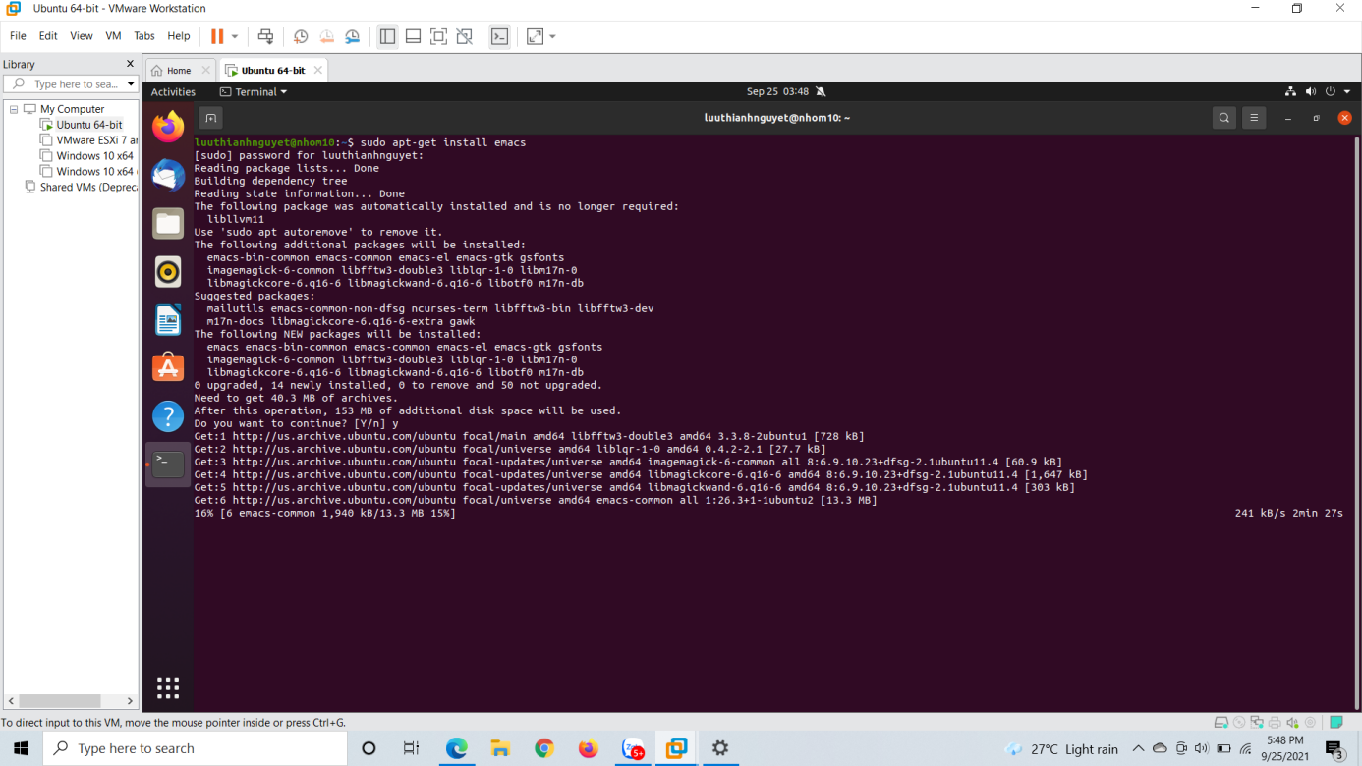

Hình 1.1

Tải 2 mã nguồn là: GUI và Terminal

Cài đặt tốn 3 dòng code : sudo apt-get install emacs, nhập mk, “y” để cài them package.

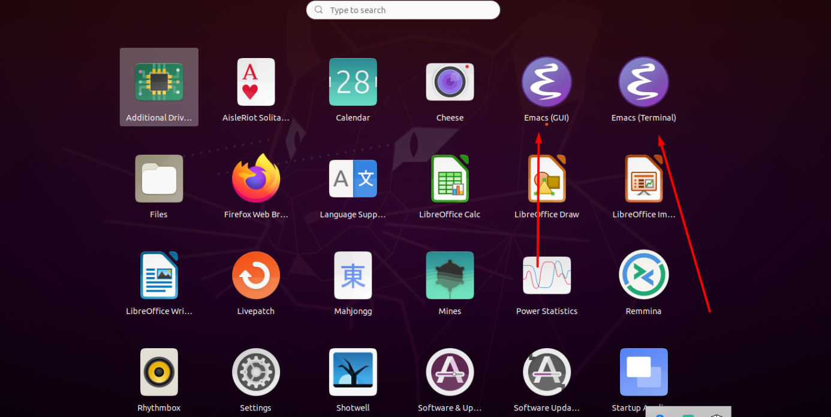

Hình 1.2

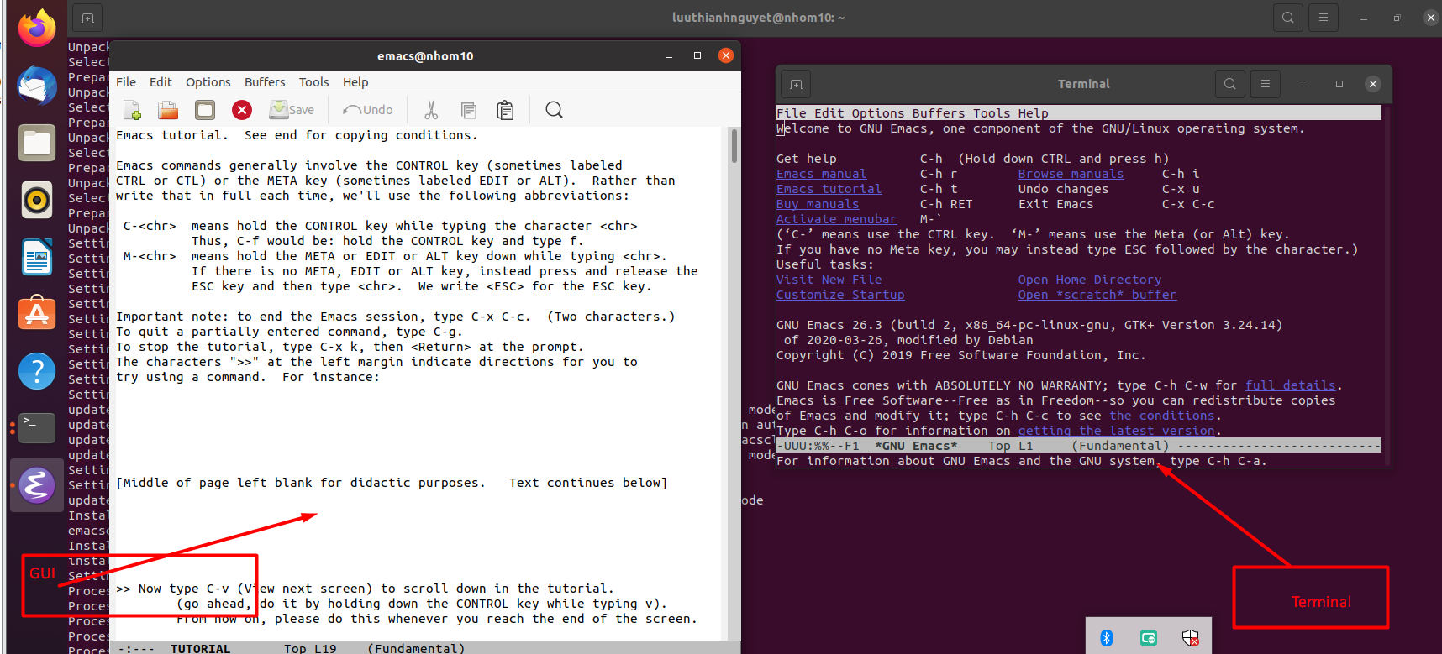

Hình 1.3

## 2. Sử dụng

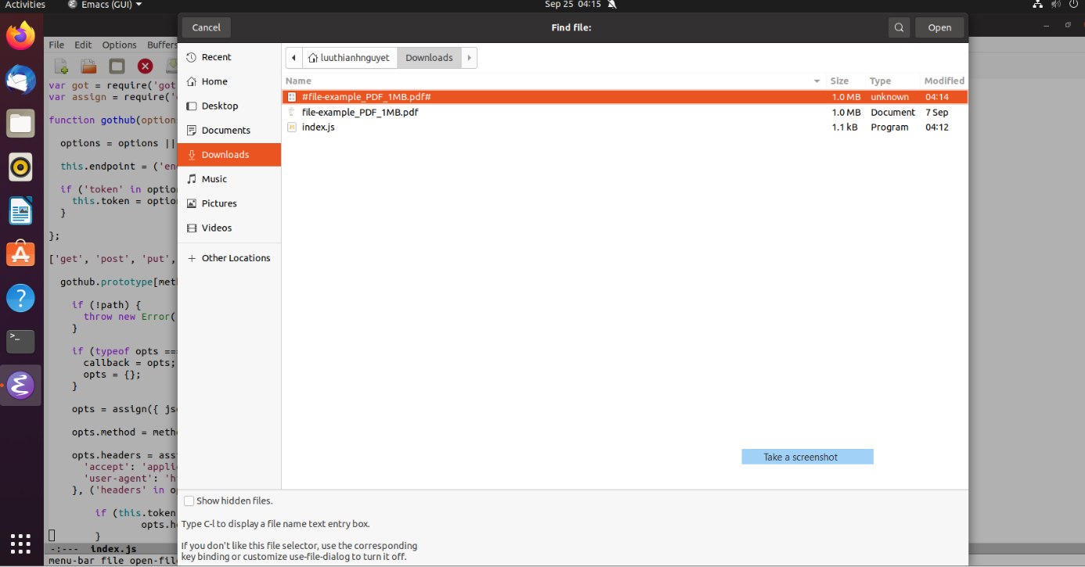

Hình 1.4

# F. Kết luận

GNU Emacs được đánh giá là trình biên tập và soạn thảo văn bản có thể tự do sao chép và phân phối lại, hỗ trợ đa hệ điều hành, khả năng mở rộng thể hiện ở việc có thể tạo ra các chức năng mới. Với công cụ này, người dùng có thể soạn thảo trên nhiều cửa sổ và các bộ đệm, sử dụng tính năng tìm kiếm, thay thế và tự sửa lỗi. Trong trường hợp một câu lệnh đang được thực hiện giữa chùng bạn vẫn có thể soạn thảo văn bản như bình thường.

GNU Emacs không giống như những chương trình soạn thảo văn bản trực tuyến thường biết đến với tên gọi WYSIWYG, ví dụ điển hình như PiratePad chẳng hạn. Nếu như [**PiratePad**](https://taimienphi.vn/download-piratepad-19315) cho phép bạn tạo ra các văn bản ngay trên nền web có thể cập nhật thay đổi ngay lập tức, chia sẻ với nhiều người khác thì GNU Emacs là trình soạn thảo offline chỉ có thể thực hiện trên máy tính.

GNU Emacs cung cấp nhiều chế độ soạn thảo khác nhau như văn bản thường, tô màu cú pháp và thực hiện từng đoạn mã lệnh, ngôn ngữ đánh dấu (HTML), LaTeX, vẽ hình bằng các kí tự... Ứng dụng này cũng giúp tạo ra các macro bàn phím nhằm tiết kiệm thời gian cho người dùng, hỗ trợ người dùng chỉnh sửa các biến, đồng thời có nhiều chương trình phụ trợ đi kèm như danh sách thư mục, đọc và soạn e-mail, trò chơi...

# **Tài liệu tham khảo**

1. [**https://en.wikipedia.org/wiki/GNU_Emacs**](https://en.wikipedia.org/wiki/GNU_Emacs)**.**
2. [**https://taptin.info/software/gnu/emacs.html**](https://taptin.info/software/gnu/emacs.html)**.**
3. [**https://taptin.info/software/gnu/emacs.html**](https://taptin.info/software/gnu/emacs.html)**.**
4. <https://taimienphi.vn/download-gnu-emacs-20122>.